II. HƯỚNG DẪN TỔ CHỨC ĐƠN VỊ LỌC MÁU
1. Tổ chức các đơn vị lọc máu trong phòng, chống dịch COVID-19:
1.1. Người bệnh lọc máu ( NBLM) là F0 sẽ được chuyển đến Khoa truyền nhiễm để được tiếp tục lọc máu và điều trị COVID-19.
1.2. Người bệnh lọc máu (NBLM) là F1 được lọc máu vào ca 4 cuối các ngày thứ 2, thứ 4, thứ 6 và được giám sát xét nghiệm COVID-19 theo quy định.
1.3. Nhóm NBLM là người F2, NBLM cư trú tại địa phương bị phong tỏa, NBLM F0 được công nhận khỏi bệnh (sau đây gọi tắt là Nhóm NBLM có nguy cơ) được lọc máu ca 3 vào cuối ngày và theo dõi các triệu chứng, xét nghiệm COVID 19 theo quy định.
1.4. Nhóm NBLM không có triệu chứng nghi ngờ và không có yếu tố dịch tễ, được xét nghiệm COVID-19 định kỳ với kết quả quả âm tính (sau đây gọi tắt là nhóm đang lọc máu bình thường) lọc máu chu kỳ và theo dõi các triệu chứng bất thường, xét nghiệm COVID-19 theo quy định.
1.5. Trong trường hợp cơ sở KBCB có ĐVLM nằm trong khu vực bị phong tỏa, người bệnh hoặc gia đình bố trí đưa - đón người bệnh đi lọc máu theo sự phân luồng của nhân viên y tế.
2. Đối với Khoa Hồi sức tích cực- Thận nhân tạo và khoa Bệnh nhiệt đới
2.1. Khoa Hồi sức tích cực- thận nhân tạo, khoa Bệnh nhiệt đới chuẩn bị cơ sở hạ tầng, nhân lực và tổ chức các hoạt động phòng, chống dịch, cần thực hiện phân luồng người bệnh một chiều (theo Quyết định 5188/QĐ-BYT ngày 14 tháng 12 năm 2020 của Bộ Y tế về việc ban hành hướng dẫn phòng và kiểm soát lây nhiễm COVID-19) và bố trí ĐVLM gồm các khu vực sau:
- Khu vực sàng lọc
- Khu vực chờ
- Khu vực lọc máu cách ly
- Khu vực lọc máu thông thường
2.2 Khoa Hồi sức tích cực- Thận nhân tạo, khoa Bệnh nhiệt đới dự trù đầy đủ trang thiết bị, vật tư tiêu hao, thuốc… bảo đảm cung cấp liên tục với thời gian tối thiểu 2 tháng.
2.3. Phòng chỉ đạo tuyến, phòng điều dưỡng, khoa Hồi sức tích cực- Thận nhân tạo, khoa Bệnh nhiệt đới tổ chức đào tạo, tập huấn hoặc cập nhật thường xuyên cho nhân viên kiến thức về phòng, chống COVID-19.
2.4. Phòng chỉ đạo tuyến, phòng điều dưỡng, khoa Hồi sức tích cực- Thận nhân tạo, khoa Bệnh nhiệt đới đào tạo, tập huấn, hướng dẫn nhân viên y tế thực hiện “Hướng dẫn điều trị, quản lý bệnh thận mạn giai đoạn cuối trong dịch COVID-19” theo Quyết định số 1470/QĐ-BYT ngày 6/3/2021 của Bộ trưởng Bộ Y tế.
2.5. Khoa Hồi sức tích cực- thận nhân tạo thực hiện tổ chức - quản lý, sàng lọc, điều trị NBLM trong phòng, chống dịch COVID-19:
a. Sàng lọc COVID-19 cho NBLM
- Tất cả người bệnh trước khi đến ĐVLM phải khai báo y tế, đeo khẩu trang y tế, rửa tay nhanh và đo thân nhiệt.
- Làm test nhanh kháng nguyên COVID-19 cho tất cả người đến lọc máu trước khi tiến hành lọc máu.
- Nếu có kết quả test nhanh kháng nguyên COVID-19 dương tính, đưa người bệnh vào khu hoặc phòng cách ly tạm thời, lấy mẫu cho làm xét nghiệm Realtime PCR. Đồng thời, cơ sở KBCB đánh giá mức độ tiếp xúc với người bệnh và khẩn trương chuẩn bị thực hiện khử khuẩn, liên hệ và chuyển ngay người bệnh đến khu cách ly, điều trị COVID-19 tại địa phương khi có kết quả Real-time RT - PCR dương tính.Trong thời gian chờ kết quả xét nghiệm, nếu không thể trì hoãn lọc máu thì người bệnh được lọc máu tại phòng lọc máu cách ly của ĐVLM trước khi chuyển bệnh nhân đi.
- Nếu kết quả xét nghiệm test nhanh kháng nguyên hoặc Real time RT - PCR âm tính, người bệnh tiếp tục được lọc máu bình thường.
- Đánh giá mức độ tiếp xúc của người bệnh, nếu là F1 thực hiện giám sát chặt chẽ, lọc máu tại khu vực cho đối tượng F1.
b) Thực hiện lọc máu:
- Người bệnh lọc máu phải được lọc máu đủ liều, theo đúng quy trình chuyên môn.
- Đối với người bệnh F0: Quả lọc dây máu dùng 1 lần.
3. Quy định đối với người đến lọc máu chu kỳ và người nhà:
3.1. Người bệnh trong khu vực phong tỏa được địa phương cho phép đi lọc máu theo lịch của ĐVLM đang điều trị, tuân thủ đầy đủ theo quy định phòng chống dịch COVID-19, kể cả khi di chuyển và tại đơn vị lọc máu.
3.2. NBLM là đối tượng được ưu tiên tiêm vắc xin ngừa COVID-19.
3.3. Sàng lọc và quản lý người nhà, người chăm sóc, người đi kèm (sau đây gọi là người nhà) NBLM:
a. Người nhà người bệnh phải tuân thủ quy định phòng, chống dịch của Bộ Y tế và địa phương, Bệnh viện, khoa Lọc máu.
b. Tốt nhất người bệnh tự đi đến ĐVLM và đi về nơi cư trú bằng phương tiện cá nhân. Nếu người bệnh không tự đi được, người nhà đưa người bệnh đến cổng bệnh viện và được nhân viên y tế hướng dẫn vào ĐVLM.
c. Đối với các đối tượng người bệnh F1, F2 và người bệnh trong khu vực phong tỏa, gia đình đưa, đón người bệnh đi lọc máu và bảo đảm quy định kiểm soát nhiễm khuẩn.
4. Điều trị NBLM nhiễm COVID-19:
Thực hiện theo Quyết định số 3416/QĐ-BYT ngày 14 tháng 7 năm 2021 của Bộ Y tế về việc ban hành Hướng dẫn chẩn đoán và điều trị COVID-19 do chủng vi rút Corona mới (SARS-CoV-2) và các hướng dẫn chuyên môn liên quan.
5. Theo dõi người bệnh sau lọc máu
NBLM và người nhà phải tự theo dõi các triệu chứng bất thường như sốt, ho, đau họng, mất khứu giác,… nếu có, phải báo cho y tế địa phương hoặc đơn vị đang điều trị lọc máu để được hướng dẫn.

PHỤ LỤC 1: CHUẨN BỊ CÁC ĐVLM CHO CÁC ĐỐI TƯỢNG NGƯỜI BỆNH
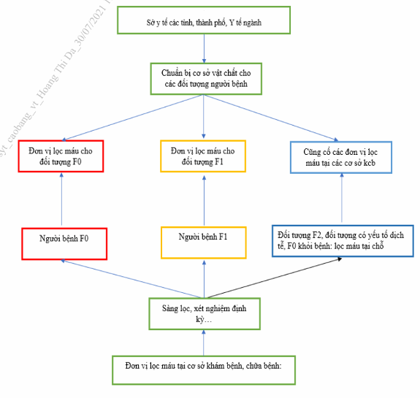

PHỤ LỤC 2: TỔ CHỨC ĐƠN VỊ LỌC MÁU
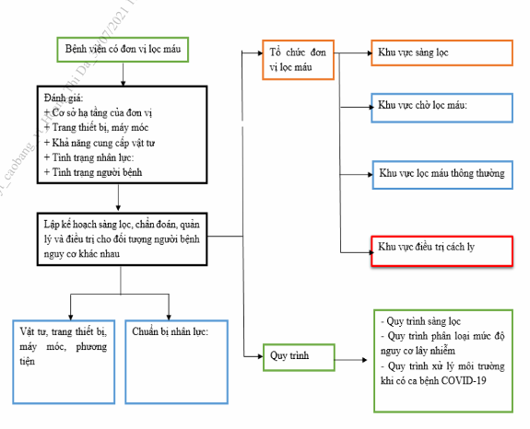
PHỤ LỤC 3: SÀNG LỌC NBLM TẠI CÁC CƠ SỞ KHÁM BỆNH, CHỮA BỆNH
